Подвижные игры дома для детей дошкольного возраста. Для творческих и любознательных родителей. Бондарева А.Е.
Вот и пришло долгожданное тепло. Детям хочется кататься на велосипеде и роликах, прыгать в классики, да и просто бегать с мячом. Но у нас карантин. Дети, лишенные уличных прогулок и спортивных занятий, начинают выплескивать нерастраченные силы дома. Поэтому постарайтесь найти время, чтобы поиграть с сыном или дочкой, придумайте ему увлекательное подвижное занятие. Вот несколько идей.
Домашний боулинг
Цель игры: развивает меткость, ловкость, тренирует мышцы, дари радость и веселье.
Берем мяч, подойдет любой спортивный или игровой мячик и 10 пластиковых бутылок. Импровизированные кегли можно сделать яркими, наполнив фантиками или цветной бумагой. Правила просты: мяч, как шар в настоящем боулинге, нужно направить на выстроенные кегли — чем точнее бросок, тем больше «кеглей» упадет. Для большей заинтересованности ребенка, придумайте ему интересный призовой фонд. А текущие результаты записывайте на большом листе бумаге.
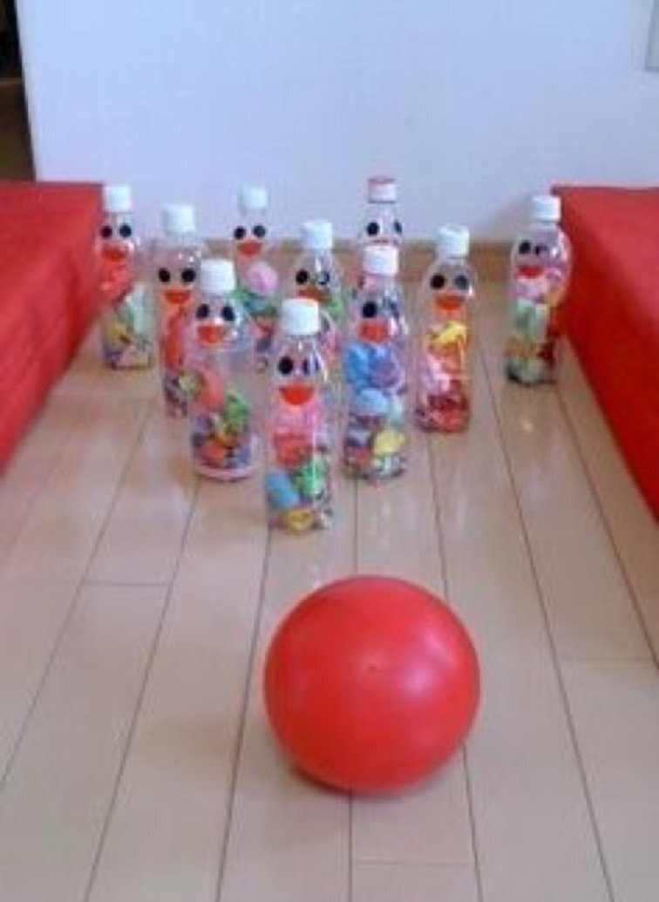
Стрельба в мишень.
Цель игры: закрепить навыки метания в цель, развивать общую моторику рук, глазомер.
Мишенью для игры может послужить что-угодно: пластиковая пятилитровая бутыль, в которой вырезано отверстие для мячей, корзинка или детское ведерко. Далее из фольги делаем мячики и пробуем попадать в мишень. Усложняем условия: целимся по очереди левой и правой руками.
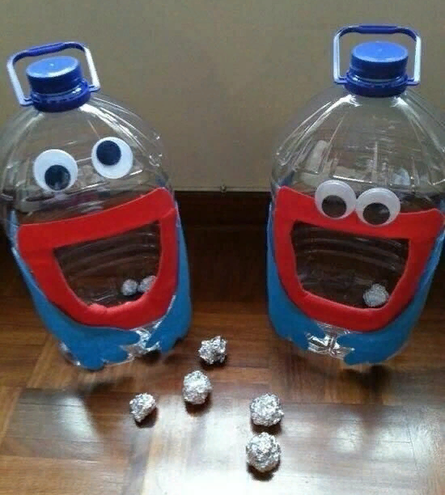
Игровая дискотека “Двигайся больше”.
Цель: сохранение и укрепление здоровья детей, повышение эмоционального уровня, обучение простейшим танцевальным движениям.
Просто включаем ритмичную музыку и танцуем вместе с ребенком. Универсальное занятие для малышей и для детей младшего школьного возраста. Как вариант: соревноваться в баттлах или импровизировать с хореографией. Придумайте смешные движения, имитируя маленьких утят или котят, танцуйте, пойте и смейтесь. В течение дня можно устроить несколько таких музыкальных пауз.

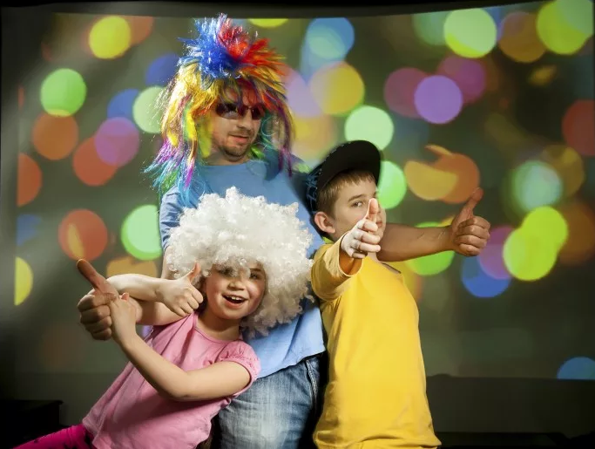

«Поиск сокровищ»
Цель игры: развивать интерес к самостоятельному решению познавательных, творческих задач, доставить детям радость и удовольствие от игр развивающей направленности.
Спрячьте в квартире 10-15 вещей вместе с записками, в которых будет зашифрована подсказка о следующем месте «клада». Также можно нарисовать целую карту «острова сокровищ», и тогда занятость ребенка часа на два обеспечена. Не хотите рисовать, тогда ведите ребенка к цели подсказками «горячо-холодно».
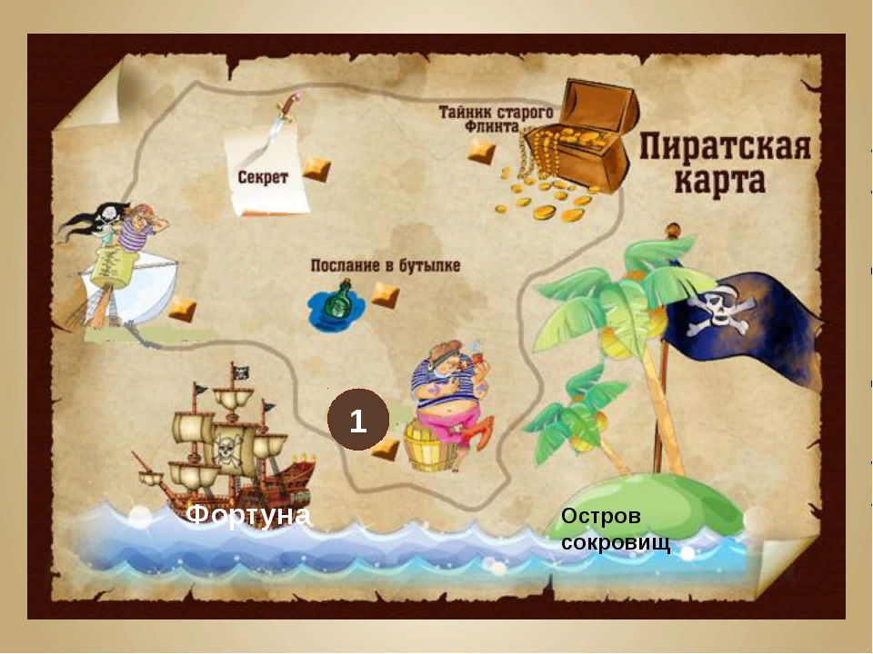

Желаю Вам весёлых и творческих идей!

